附件
职称网上申报评审操作指南（个人）
湖南人社公共服务网上服务大厅个人网厅通过互联网访问，由个人使用。
网址：https://ggfw.rst.hunan.gov.cn/hrss-pw-ui-hunan/#/login
注：部分个人业务可以通过“智慧人社”APP在手机端操作。
一、账号注册
如果个人以前在“智慧人社”APP注册过（社会保险、求职招聘、人才人事），则账号是通用的，可直接使用。
如果以前未在“智慧人社”APP注册过，按如下步骤自行注册。
1.在网厅首页点击【注册新账号】；

2.提示网厅用户与智慧人社通用，是否确定要注册新帐号？点击【确定】；

3.微信扫描弹出来的二维码进入“智慧人社”APP；

4.点击【我的】，再点击【用户注册】，在“智慧人社”APP注册界面按要求填写信息。
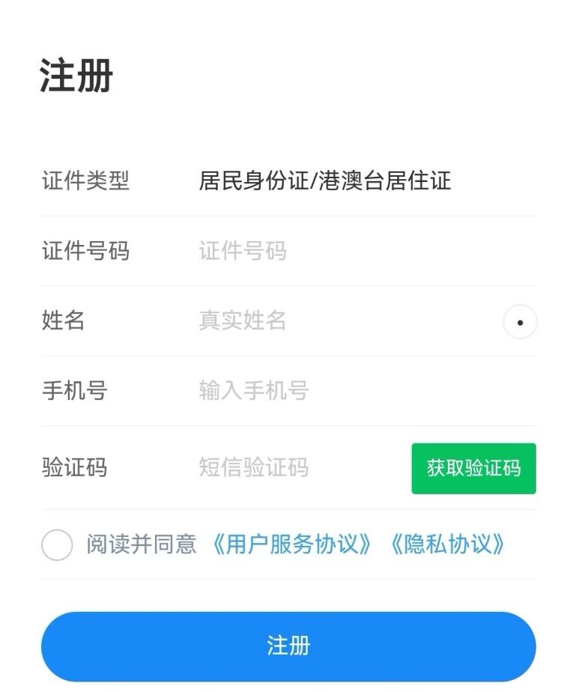
二、职称申报
（一）职称申报（个人网厅）
功能描述：进行职称申报操作。
操作步骤：
1.点击【首页】-【人才人事】-【专业技术人员管理】-【职称评审】-【职称申报】，进入职称申报页面；
2.输入个人职称申报信息，点击【暂存申报】；
3.点击【申报材料上传】，按要求提交申报材料；
4.输入【个人基本信息】至【任职以来考核信息】各项信息，点击【提交】，申报成功。
（二）职称申报（“智慧人社”APP）
功能描述：进行职称申报操作。
操作步骤：
1.点击【首页】-【人才人事】-【职称申报】，进入职称申报页面；

2.输入个人职称申报信息，点击【暂存】；
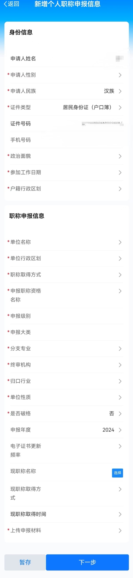
3.点击【上传申报材料】，按要求提交申报材料；
4.点击【下一步】，输入“个人基本信息”至“任职以来考核信息”各项信息；
5.点击【提交】，申报成功。

职称网上申报评审操作指南（单位）

1.1 职称评审
1.1.1所在单位申报公示
1.1.1.1操作界面
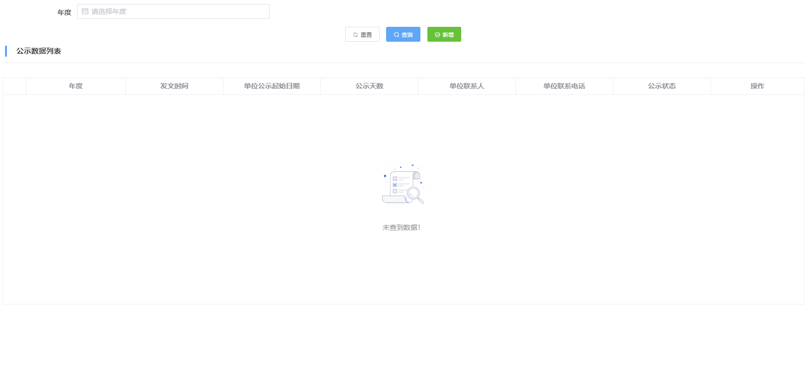
1.1.1.2功能说明
1.支持查询；
2.支持新增。
1.1.1.3操作步骤
1.点击【查询】，可以查看申报详细信息；
2.点击【新增】，输入必填信息，点击【保存】。
1.1.1.4其他事项
无。
1.1.2单位推荐上报
1.1.2.1操作界面
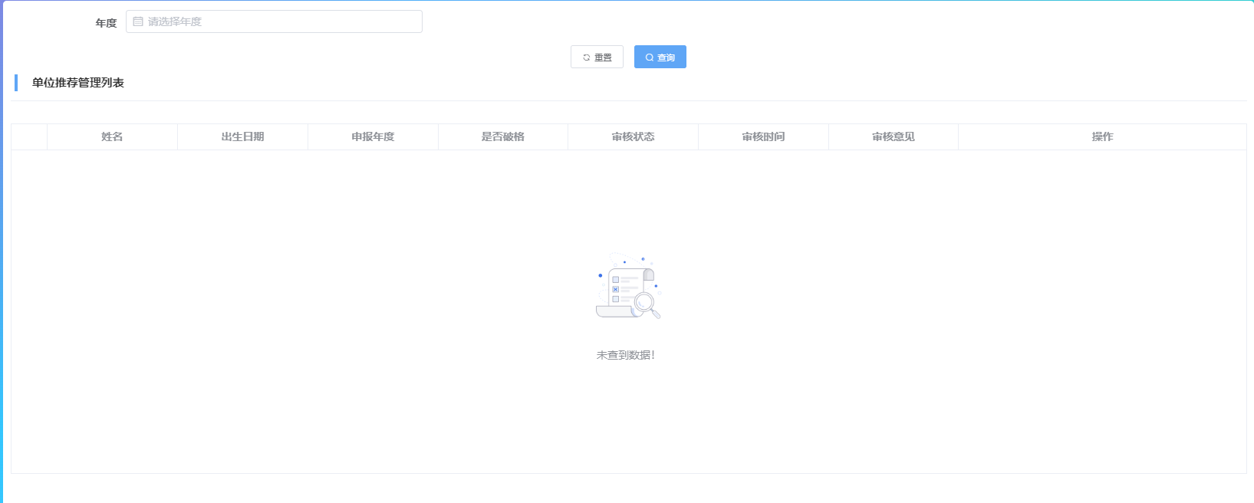
1.1.2.2功能说明
1.支持查询；
2.支持上报。
1.1.2.3操作步骤
1.点击【查询】，可以查看申报详细信息；
2.点击【上报】，申报上报成功。

